Menhely dokumentáció

*Felhasználói dokumentáció:*

A felső sorban található a fejléc amely a Főoldal, Rólunk, Szolgáltatásunk, Adományozás illetve az Elérhetőség fül van. Amelyikre éppen rákattint a felhasználó oda dobja az oldalt.



Főoldal: Ebben a részben egy leírást kapunk a menhelyről illetve egy cuki macska logót is találunk.

Szolgáltatásunk: Itt megtaláljuk hogy a menhely miket kínál nekünk mint például hogy örökbe tudsz fogadni kis állatokat ,hogy ha beteg vagy esetleg valami baj esett a kedvencünkkel akkor orvosi ellátásban részesül. Ha esetleg szeretnénk támogatni a helyet akkor lehet jelentkezni önkéntesi munkára. Illetve találunk ezen a részen egy térképet ahol látjuk hogy a menhely hol található.

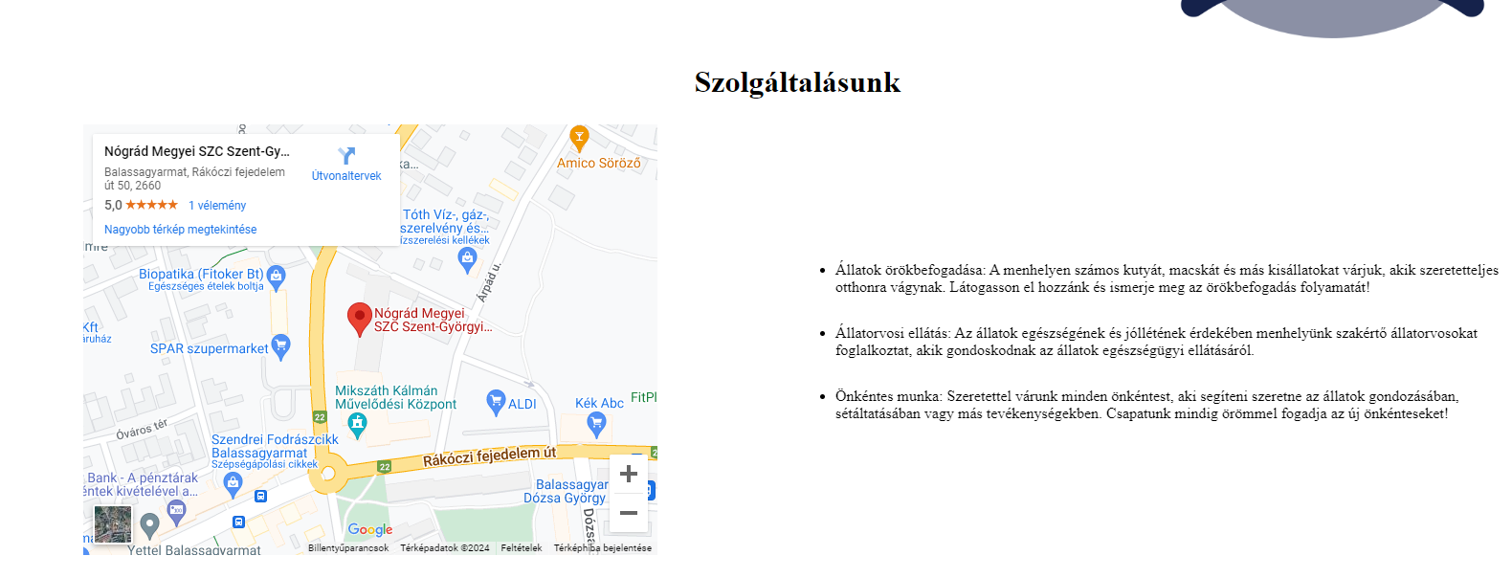

Adományozás:Itt egy leírást találunk amiben az van ,hogy hogyan tudjuk támogatni a létesítményt. Nagy köszönettel elfogadnak ,pénzt, eledelt illetve játékokat stb. És van egy cuki kutya kép ami arra biztatja az emberek hogy segítség a menhely helyzetén könnyíteni.

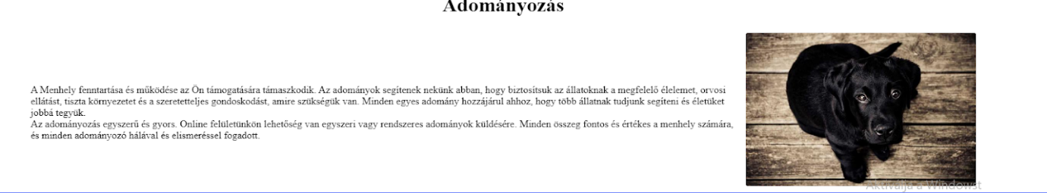

Elérhetőség: A lábléc tartalmazza az elérhetőségeket mint pl, e-mail cím és telefonszám.

https://lh7-us.googleusercontent.com/nCGRzagqDmNqLgXIlgoY-IwyfxZJpeV_ILzVXnC00NyAW8Vt5QACyBtfGdzP-bQFY-9wKd8NZq36R9Qk_HCS92N0cdh0yxY0LSsnGOF-s0arsLQgLZNk0xpZHo_c5ReJAs1mNC4VSxKaWjjLL_Q6wDs

Fejlesztői dokumentáció:

Html:

<!DOCTYPE html>

<html lang="en">

<head>

    <meta charset="UTF-8">

    <meta name="viewport" content="width=device-width, initial-scale=1.0">

    <link rel="stylesheet" href="css/main.css">

    <title>Menhely</title>

</head>

<body>

    <!-- fejléc -->

    <header>

        <div class="elso">

            <img src="imgs/cat-icon.png" width="80px"  alt="">

            <p >

                <a href="#">

                    Főoldal

                </a>

            </p>

        </div>

     <div class="c1">

         <p>

             <a href="#rolunk">Rólunk</a>

         </p>

     </div>

     <div class="c2">

         <p>

             <a href="#szolgaltatas">Szolgáltalásunk</a>

         </p>

     </div>

     <div class="c3">

         <p>

             <a href="#adomany">Adományozás</a>

         </p>

     </div>

     <div class="c4">

         <p>

             <a href="#elerhetoseg"> Elérhetőség</a>

         </p>

     </div>

    </header>

    <!-- fejléc vége -->

    <main>

        <h2 id="rolunk ">Rólunk</h2>

        <div class="egyes row">

            <div class="egyesSzoveg column">

                <p>

                    A Menhely nem csupán egy egyszerű intézmény, hanem egy olyan közösség, amely szenvedélyesen elkötelezett az állatok védelme és gondozása mellett. Munkánk alapja az emberi szív és az állatok iránti szeretet. Minden nap azon dolgozunk, hogy megmentsük az elveszett, elhagyott és sérült állatokat, és biztosítsuk számukra az új, szeretetteljes otthont.

                </p>

                <p>

                    A Menhely egy szakmai csapatból áll, amely magában foglalja az állatorvosokat, gondozókat, önkénteseket és a menhely vezetőségét. Mindannyian egy közös célért dolgozunk: az állatok jólétéért és boldogságáért.

                </p>

                <p>

                    Emellett fontosnak tartjuk az állatok felé való felelős és etikus hozzáállást. Minden egyes örökbefogadás előtt alaposan megvizsgáljuk az állatot és az örökbefogadó családot, hogy biztosak lehessünk abban, hogy az állatok új otthona biztonságos és szeretetteljes lesz.

                </p>

            </div>

            <div class="egyesKep column center">

                <img src="imgs/cat-icon.png"  alt="">

            </div>

        </div>

        <h2 id="szolgaltatas"> Szolgáltalásunk</h2>

        <div class="kettes row">

            <div class="column center">

                <iframe src="https://www.google.com/maps/embed?pb=!1m18!1m12!1m3!1d1153.5589700103164!2d19.29856060007497!3d48.080626177988364!2m3!1f0!2f0!3f0!3m2!1i1024!2i768!4f13.1!3m3!1m2!1s0x476aa100cd105fc1%3A0x5a4f00df058d4a94!2sN%C3%B3gr%C3%A1d%20Megyei%20SZC%20Szent-Gy%C3%B6rgyi%20Albert%20Technikum!5e0!3m2!1shu!2shu!4v1710502314493!5m2!1shu!2shu" width="600" height="450" style="border:0;" allowfullscreen="" loading="lazy" referrerpolicy="no-referrer-when-downgrade" class="map"></iframe>

            </div>

            <div class="column">

                <ul>

                    <li>

                        Állatok örökbefogadása: A menhelyen számos kutyát, macskát és más kisállatokat várjuk, akik szeretetteljes otthonra vágynak. Látogasson el hozzánk és ismerje meg az örökbefogadás folyamatát!

                    </li>

                    <li>

                        Állatorvosi ellátás: Az állatok egészségének és jóllétének érdekében menhelyünk szakértő állatorvosokat foglalkoztat, akik gondoskodnak az állatok egészségügyi ellátásáról.

                    </li>

                    <li>

                        Önkéntes munka: Szeretettel várunk minden önkéntest, aki segíteni szeretne az állatok gondozásában, sétáltatásában vagy más tevékenységekben. Csapatunk mindig örömmel fogadja az új önkénteseket!

                    </li>

                </ul>

            </div>

        </div>

        <h2 id="adomany">Adományozás</h2>

        <div class="harmas row">

            <div class="harmasSzoveg column">

                <p>

                    A Menhely fenntartása és működése az Ön támogatására támaszkodik. Az adományok segítenek nekünk abban, hogy biztosítsuk az állatoknak a megfelelő élelemet, orvosi ellátást, tiszta környezetet és a szeretetteljes gondoskodást, amire szükségük van. Minden egyes adomány hozzájárul ahhoz, hogy több állatnak tudjunk segíteni és életüket jobbá tegyük.

                </p>

                <p>

                    Az adományozás egyszerű és gyors. Online felületünkön lehetőség van egyszeri vagy rendszeres adományok küldésére. Minden összeg fontos és értékes a menhely számára, és minden adományozó hálával és elismeréssel fogadott.

                </p>

            </div>

            <div class="harmasKep column center">

                <img src="https://picsum.photos/id/237/600/400" alt="">

            </div>

        </div>

    </main>

    <!-- footer -->

    <footer>

        <h3 id="elerhetoseg">Elérhetőség</h2>

            <div class="foot">

                <p>Email:<a href="#">info@menhelyneve.hu</a>

                </p>

                <p>

                    Telefonszám: +36 30 123 4567

                </div >

            </p>

    </footer>

</body>

</html>

css:

body{

    padding: 0;

    margin: 0;

    width: 100%;

    background-color: rgba(255, 255, 255, 0.781);

}

header{

    display: grid;

    padding: 0 40px;

    background-color: rgba(142, 59, 202, 0.651);

    grid-template-columns: repeat(5, 1fr);

    justify-items: center;

}

header a:hover {

    background-color: rgba(206, 148, 247, 0.979);

}

header p, a{

    padding: 10px;

    color: white;

    text-decoration: none;

    align-self: center;

    grid-column: 2/5;

}

.elso {

    display: grid;

    grid-template-columns: repeat(2, 1fr);

    justify-items: center;

}

.elso img{

    padding-top: 10px;

}

h2{

    display: flex;

    font-size: xx-large;

    justify-content: center;

}

/\* első grid tartomány \*/

.egyes{

    display: grid;

    padding: 0 10%;

    justify-items: center;

    grid-template-columns: repeat(4, 1fr);

}

.egyesSzoveg{

    grid-column: 1/4;

    text-align: justify;

    align-self: center;

}

.egyesKep{

    align-self: center;

    grid-column: 4/4;

}

.egyesKep img{

    max-width: 400px;

    margin: 0;

    padding: 0;

}

/\* első grid tartomány \*/

/\* második grid tartomány \*/

.kettes{

    display: grid;

    padding: 0 10%;

    grid-template-columns: repeat(2, 1fr);

}

.kettes ul li{

    margin: 30px 0;

}

.kettes .column{

    align-self: center;

}

/\* második grid tartomány vége \*/

/\* harmadik grid tartomány \*/

.harmas{

    display: grid;

    padding: 0 10%;

    grid-template-columns: repeat(4, 1fr);

}

.harmasSzoveg{

    grid-column: 1/4;

    align-self: center;

}

.harmasKep{

    grid-column: 4/4;

    margin: 0 0 10px 10px ;

}

img{

    border-radius: 1%;

}

/\* harmadik grid tartomány vége \*/

footer{

    display: grid;

    color: whitesmoke;

    grid-template-columns: repeat(3, 1fr);

    background-color: rgba(82, 107, 252, 0.801);

}

footer h3{

    grid-column: 1/4 ;

    justify-self: center;

    padding: 0;

    margin:  10px 0 0;

}

footer .foot, p{

    margin: 0;

    grid-column: 1/4 ;

    display: flex;

    justify-self: center;

    align-items: center;

}

footer a{

    color:rgb(230, 230, 230);

    text-decoration: underline;

}

/\* responsive \*/

.column img {

    vertical-align: middle;

    width: 100%;

}

/\*header & footer\*/

@media screen and (max-width: 500px) {

    header{

        grid-template-columns: repeat(2, 1fr);

        padding: 0;

    }

    header a:hover {

        background-color: rgba(149, 0, 255, 0.979);

    }

    header a:hover {

        background-color: rgba(197, 163, 221, 0.616);

    }

    .elso img{

        display: none;

    }

    .elso{

        padding-right: 80px;

        grid-column: 1/3;

    }

    .c1{

        grid-column: 1/3;

        justify-content: center;

    }

    .c2{

        grid-column: 1/3;

        justify-content: center;

    }

    .c3{

        grid-column: 1/3;

        justify-content: center;

    }

    .c4{

        grid-column: 1/3;

        justify-content: center;

    }

    footer{

        grid-template-columns: repeat(1, 1fr);

    }

    .kettes {

        padding: 0;

        margin: 0;

    }

    .map{

        margin: 30px;

        height: 400px;

        width: 400px;

    }

}

@media screen and (max-width: 1220px) {

    .row{

        display: flex;

        flex-wrap: wrap;

    }

    .columns{

        width: 100%;

    }

    .center{

        margin: 10px auto;

    }

}

@media screen and (max-width: 625px) {

    .map{

        height: 500px;

        width: 500px;

    }

}